D. 27/1-17
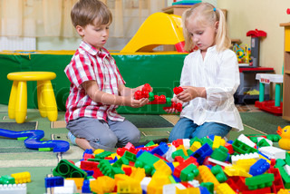

Det pædagogiske arbejde hos Søhestene

Vi oplever at børnegruppen, i deres leg med forskelligt legetøj, er meget voldsomme; der bliver leget meget med legetøj i luften, legetøj der falder ned fra høje steder, legetøj der rammer hinanden hårdt eller falder hårdt på andet legetøj og biler eller andet der ræser på vægge og vinduer.

Vi arbejder derfor med at differentiere de forskellige lege, og tilgangen til legetøjet så leg og legetøj passer til hinanden.

Hvad bruges postmad Per til, hvordan kører hans bil, hvilke funktioner kan der være i leg med Postmand Per osv. Samt introducere dem for filmen om ham.
Postmand Per leg er bare et eksempel på flere legetøjs forskellige betydninger/muligheder og legen med det. Vi har bl.a. bondegård, Sylvanian Family og købmandsbutik, som hver især kræver forskellige måder at lege og agere i legen på.

Hvad er det man kan lege vildt med/omkring: Skurkefigurer på flugt, Police Force og andet af den slags legetøj; her introducerer vi dem for hvordan man leger ”politi og røvere”, hvordan man kan klatre efter skurken, kan være på flugt, blive fanget osv.

De forskellige lege og tilgangen til legene har stor betydning for børnenes videre færd på Lagunen og siden hen i skolen, hvor de hele tiden vil blive udsat for at skulle tilpasse sig, forhandle og agere i en social kontekst.

Det er en god ide også et lege små rollelege hjemme, når i har mulighed for det: Nu kom jeg og købte mad i din butik, så passer du babyen imens jeg går på arbejde, så var du dyrepasseren der gav dyrene mad og jeg kom på besøg osv.

